INFORME TÈCNIC DE VERIFICACIÓ
COMPROVACIÓ DE PUNTS INUNDABLES AL TERME MUNICIPAL DE FIGARÓ-MONTMANY
En resposta al requeriment de la Coordinació de la Guàrdia Municipal

Òrgan emissor | Guàrdia Municipal de Figaró-Montmany
Agent instructor | Agent amb TIP núm. 1009
Núm. d’informe | GM-FM/2026/PI-01
Data d’emissió | 2 de setembre de 2026
Data de la inspecció | 2 de setembre de 2026 (10:08 h a 10:24 h)
Motiu | Requeriment de la Coordinació (TIP 1016) per a la verificació dels punts inundables del terme municipal
Objecte | Comprovació de l’estat actual dels punts inundables i acreditació del seu caràcter recurrentment inundable
Punts inspeccionats | Cinc (5) punts: P1 «la Riereta», P2 «can Dosrius», P3 «camí antic de Vic», P4 «camí Fluvial» i P5 «Pas sota la C-17»
Material gràfic | Reportatge fotogràfic amb 21 figures: fotografies de la inspecció actual (02/09/2026) i d’episodis anteriors (març i juliol de 2026)
1. ANTECEDENTS I OBJECTE
Per requeriment de la Coordinació de la Guàrdia Municipal de Figaró-Montmany (agent amb TIP 1016), es va encomanar a l’agent instructor (TIP 1009) la verificació de l’estat dels punts del terme municipal identificats com a inundables, així com la comprovació del seu caràcter recurrent.
En compliment d’aquest requeriment, el dia 2 de setembre de 2026, entre les 10:08 h i les 10:24 h, l’agent instructor va dur a terme una inspecció ocular dels punts objecte d’informe, dels quals es va aixecar reportatge fotogràfic. Aquest informe recull l’estat actual dels cinc (5) punts inspeccionats i el contrasta amb documentació gràfica d’episodis anteriors registrats durant l’any 2026.
El present informe té naturalesa de verificació i constatació tècnica. No es formula com a denúncia ni conté proposta sancionadora.
2. METODOLOGIA I ADVERTIMENT SOBRE LES FONTS
La informació que fonamenta aquest informe procedeix de dues fonts diferenciades, que es distingeixen expressament:
– Fets directament observats per l’agent instructor durant la inspecció ocular del dia 02/09/2026, documentats mitjançant fotografies preses en aquesta data.
– Documentació gràfica d’episodis anteriors (fotografies preses entre març i juliol de 2026), corresponent a situacions de crescuda registrades en aquests mateixos punts o en el seu entorn immediat.
2.1 Observació sobre les metadades de geolocalització
Les fotografies de la inspecció actual (02/09/2026) NO contenen metadades de geolocalització (EXIF/GPS). Únicament conserven el segell de data i hora de captura. En conseqüència, la ubicació d’aquests punts s’estableix per la seva denominació i descripció del terreny, i no per coordenades.
Les fotografies d’episodis anteriors SÍ conserven metadades de geolocalització. Aquestes coordenades s’han emprat, com a element de treball intern de traçabilitat, per agrupar les imatges per proximitat i associar-les als punts corresponents. Per indicació del comandament, no es reprodueix cap coordenada (ni EXIF ni les referències del requeriment) en el cos de l’informe; els punts s’identifiquen únicament per la seva denominació i descripció.
L’associació entre les fotografies de la inspecció actual i les d’episodis anteriors s’estableix per correspondència visual del terreny i de les infraestructures presents (passos sota pont, guals, murs, senyalització). Allà on aquesta correspondència no és inequívoca, s’indica expressament.
3. CRONOLOGIA DE LA INSPECCIÓ (02/09/2026)
Es relacionen, per ordre cronològic, els trams horaris de la inspecció ocular i els punts visitats, segons el segell horari de les fotografies:
Hora | Ubicació | Descripció
10:08 h | P2 «can Dosrius» | Comprovació del gual de camí forestal amb tauló de fusta i pas sobre roca. Llera amb cabal baix; substrat de graves i còdols. Vegetació de ribera abundant.
10:09 h | P2 «can Dosrius» (entorn) | Documentació de l’erosió del marge i del con de dejecció adjacent al pas.
10:17 h | P1 «la Riereta» | Comprovació del pas empedrat sobre la riera. Cabal baix, bassa d’aigua estancada aigües avall. Substrat rocós.
10:18 h | P3 «camí antic de Vic» | Comprovació del pas inferior sota estructura de la C-17. Presència de pilona escamotejable, senyalització de gàlib (3 m) i limitació a zona 20 / residents.
10:21 h | P3 «camí antic de Vic» / P5 «Pas sota la C-17» | Documentació de la calçada, l’embornal i l’estat del pas inferior. Es documenta també l’entorn viari del pas sota la C-17.
10:24 h | P4 «camí Fluvial» | Comprovació del gual amb pas de pedres i senyalització d’advertiment “ATENCIÓ PERILL – ZONA INUNDABLE”. Cabal baix.
4. DESCRIPCIÓ DELS PUNTS INSPECCIONATS
S’identifiquen cinc punts, designats amb la denominació facilitada per la Coordinació. Per a cadascun es descriu l’estat observat el dia de la inspecció i s’aporta la documentació d’episodis anteriors que acredita el seu caràcter inundable.
4.1 Punt P1 – «la Riereta»
Estat el 02/09/2026 (fet observat): pas empedrat sobre la llera de la riera, amb cabal baix i presència d’una bassa d’aigua estancada aigües avall. Substrat rocós amb blocs de pedra. El pas és transitable en condicions normals.
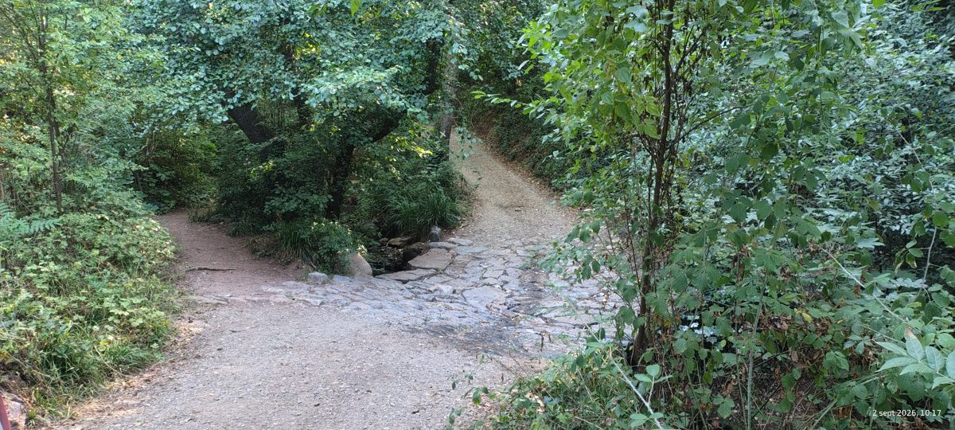
Fig. 1 – P1 «la Riereta». Pas empedrat de la riera, estat el 02/09/2026, 10:17 h.
Episodis anteriors (documentació gràfica): consta documentació de crescuda associada a aquest punt, amb la llera activa i cabal notable, en dates de març de 2026.
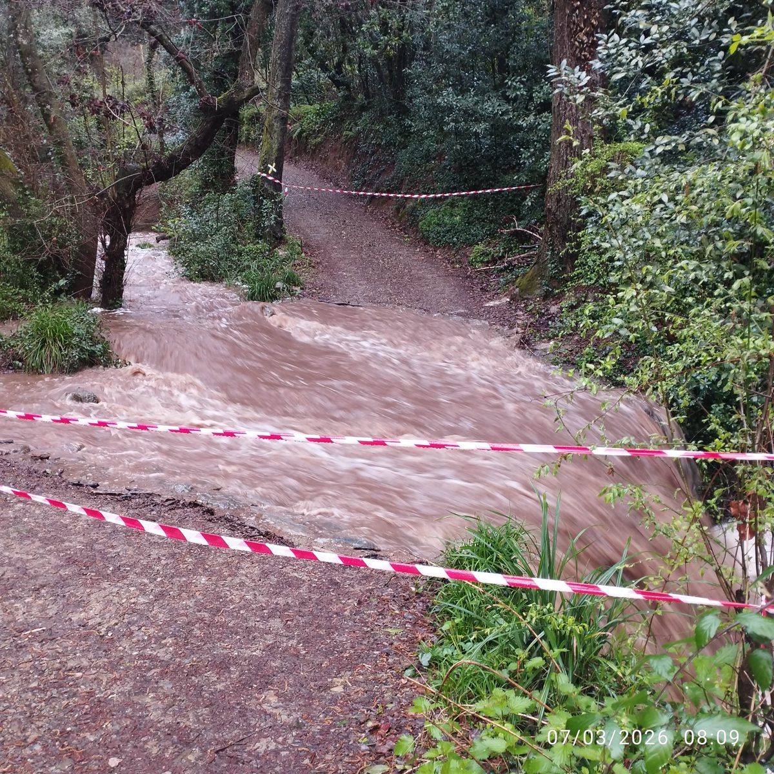  Fig. 2 – Episodi de crescuda amb abalisament, 07/03/2026, 08:09 h. | 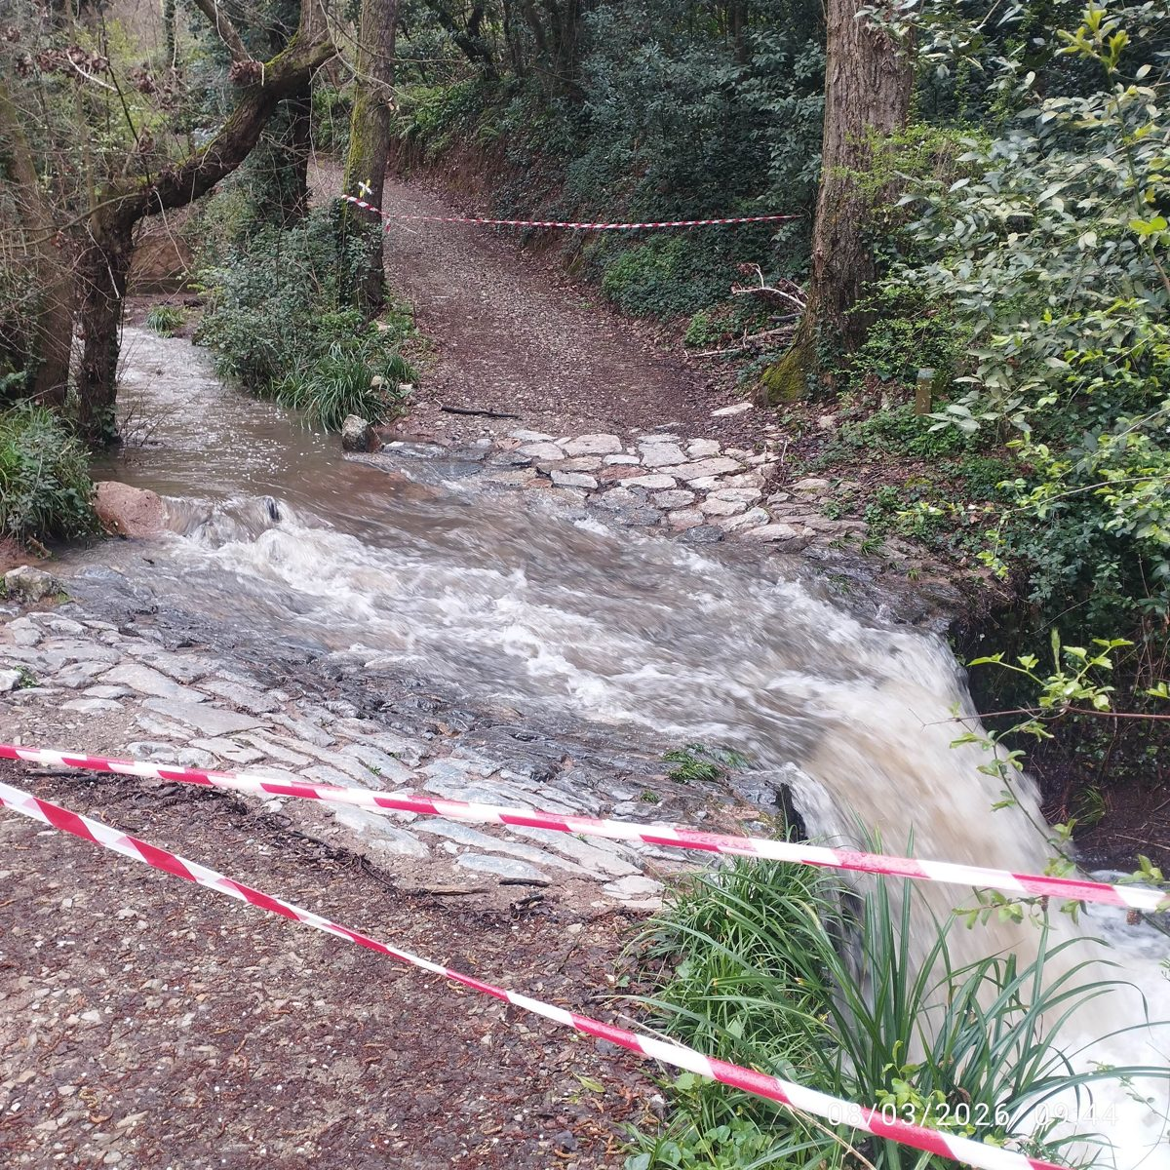  Fig. 3 – Cabal actiu sobre l’empedrat, 08/03/2026, 09:44 h.
Nota de correspondència: l’associació de les imatges d’episodis anteriors amb aquest punt es fonamenta en la denominació facilitada per la Coordinació i en la similitud del terreny. Les fotografies de la inspecció actual no disposen de geolocalització.
4.2 Punt P2 – «can Dosrius»
Estat el 02/09/2026 (fet observat): gual sobre la llera amb tauló de fusta disposat com a passera i bloc de roca de gran mida al marge. Cabal baix; substrat de graves. S’observa erosió del marge i con de dejecció adjacent al pas.
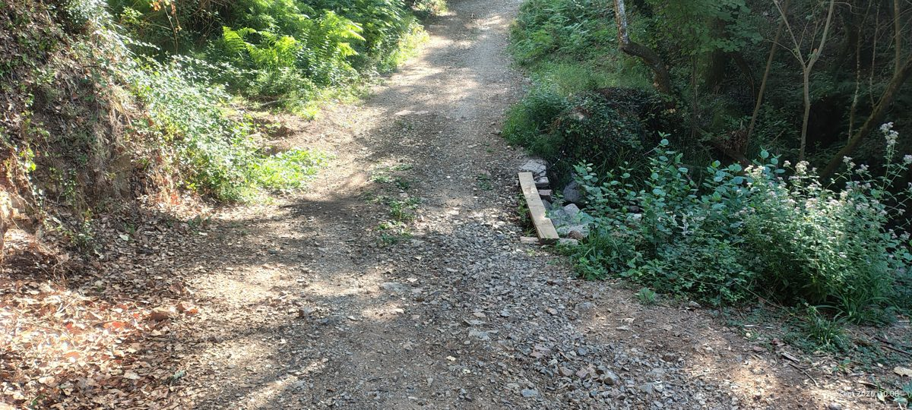  Fig. 4 – P2 «can Dosrius», accés i pas, 02/09/2026, 10:08 h. | 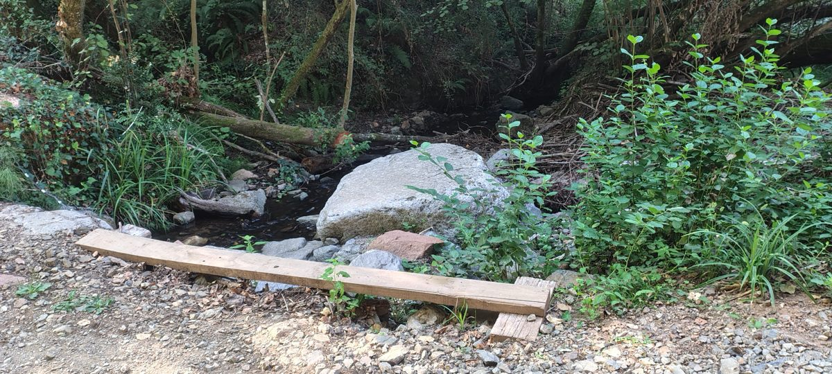  Fig. 5 – Tauló de fusta sobre la llera, 02/09/2026.
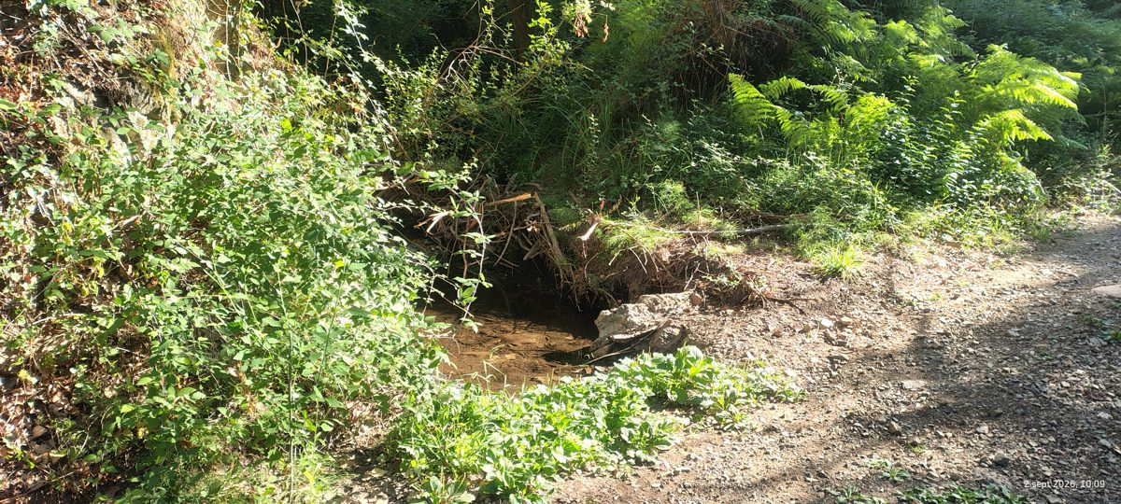
Fig. 6 – Erosió del marge i con de dejecció adjacent al pas, 02/09/2026, 10:09 h.
Episodis anteriors (documentació gràfica): consta documentació de crescuda associada a aquest punt, amb abalisament mitjançant cons en horari nocturn i amb cinta en horari diürn, en dates de març de 2026.
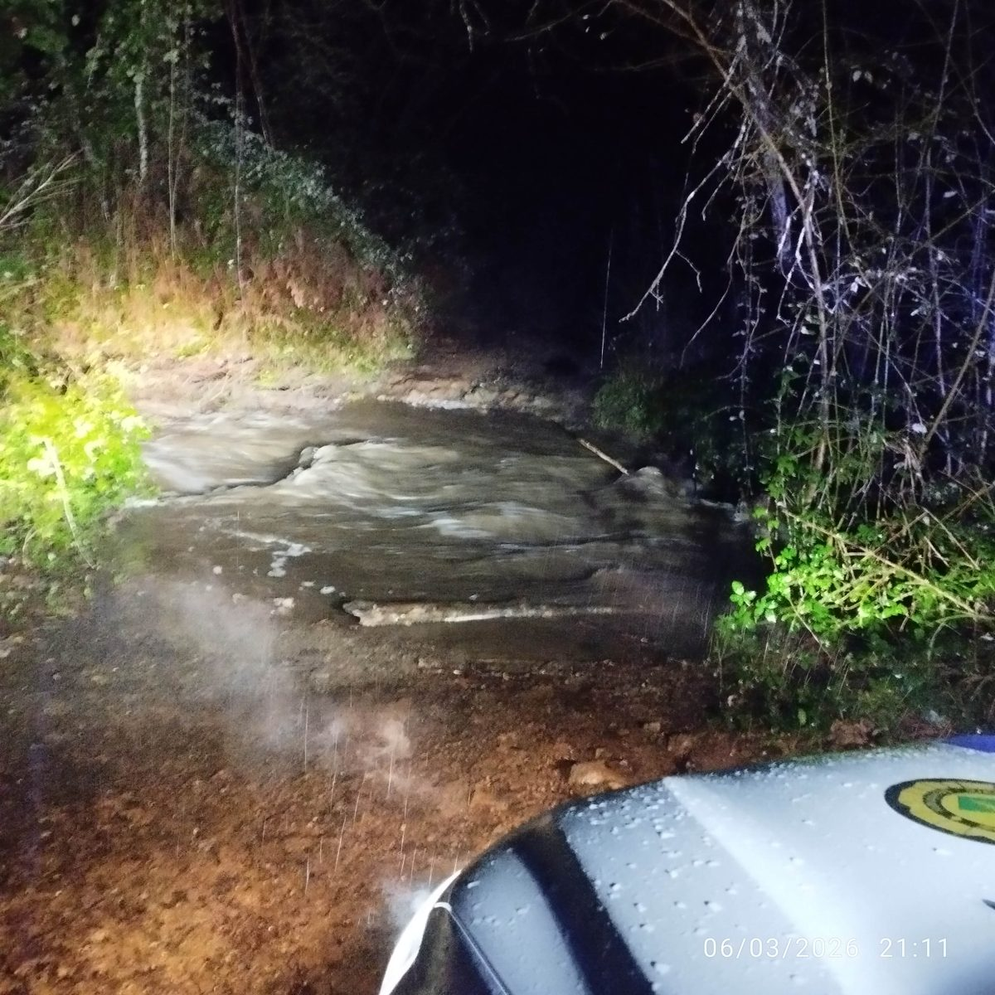  Fig. 7 – Gual desbordat en horari nocturn, 06/03/2026, 21:11 h. | 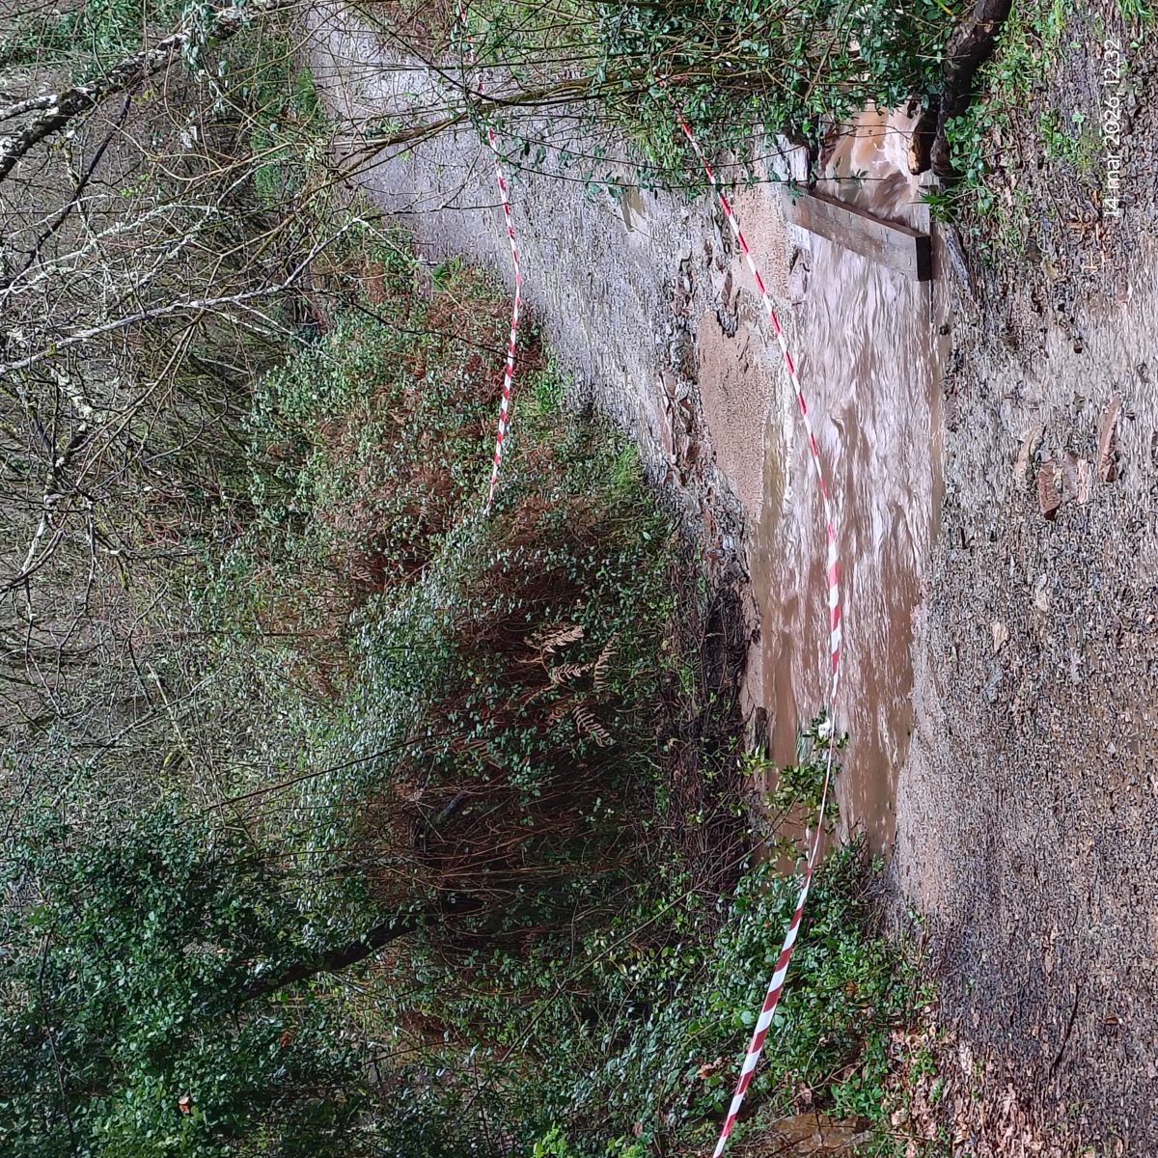  Fig. 8 – Mateix punt, abalisat de dia, 14/03/2026, 12:32 h.
Nota de correspondència: l’associació de les imatges d’episodis anteriors amb aquest punt es fonamenta en la denominació facilitada per la Coordinació. Les fotografies de la inspecció actual no disposen de geolocalització.
4.3 Punt P3 – «camí antic de Vic» (pas sota la C-17)
Estat el 02/09/2026 (fet observat): pas inferior sota l’estructura de la C-17. Es constata la presència de pilona escamotejable a l’accés, senyalització vertical de limitació de gàlib (3 metres), senyal de zona a 20 km/h amb prioritat de vianants i indicació de restricció a residents. La calçada es troba en sec.
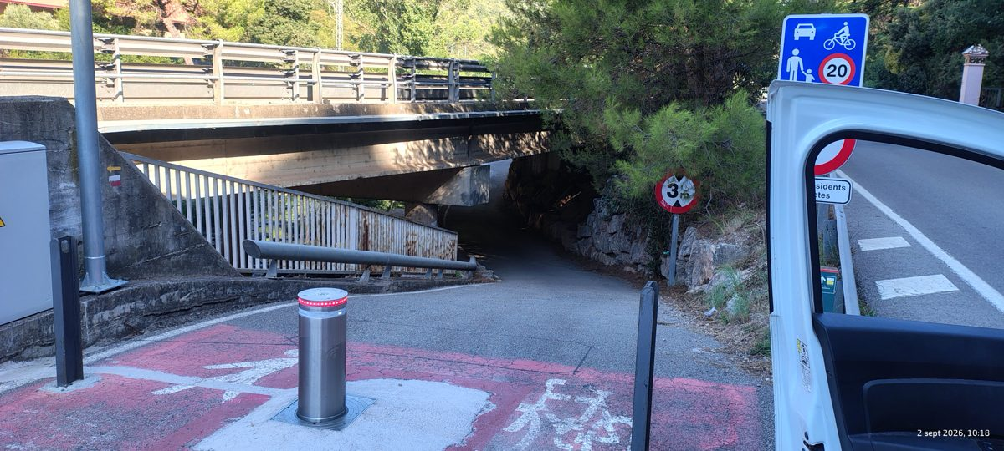
Fig. 9 – P3 «camí antic de Vic». Pas inferior, pilona i senyalització, 02/09/2026, 10:18 h.
Episodis anteriors (documentació gràfica): consta documentació d’aquest pas inferior i del seu entorn amb la llera desbordada, en episodis de març de 2026.
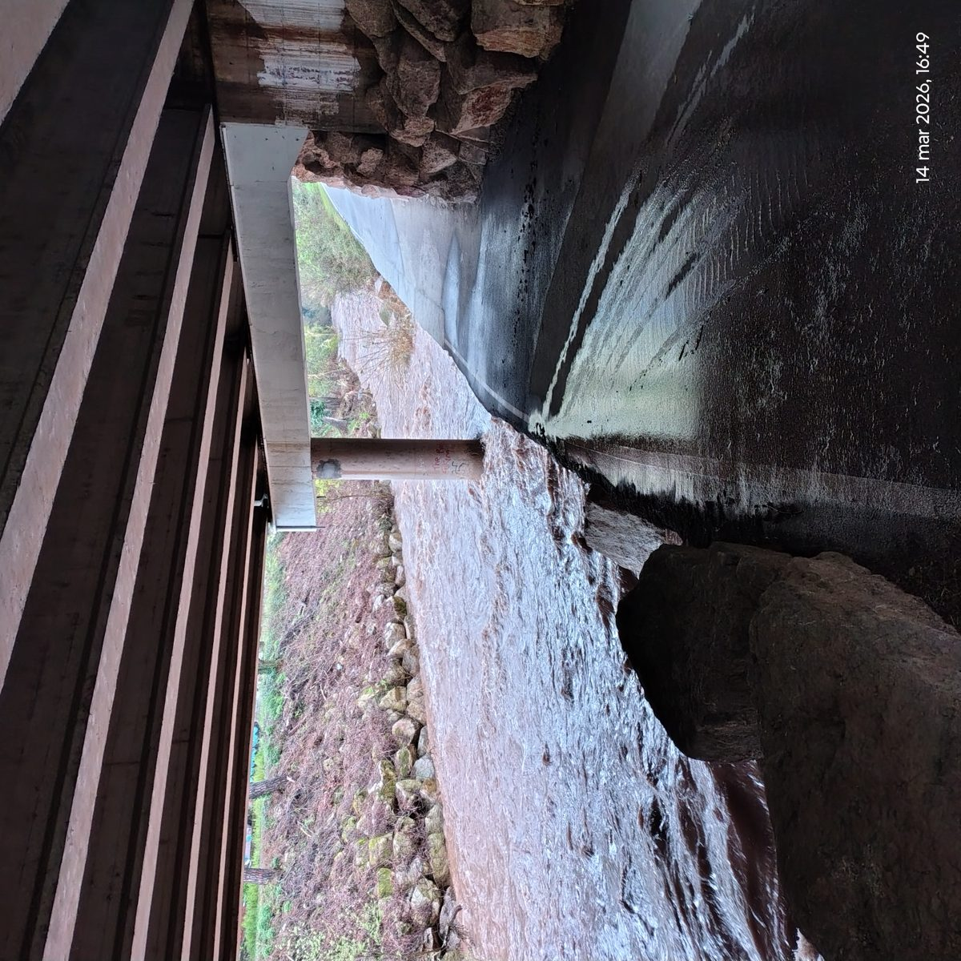  Fig. 10 – Pas inferior amb llera desbordant, 14/03/2026, 16:49 h. | 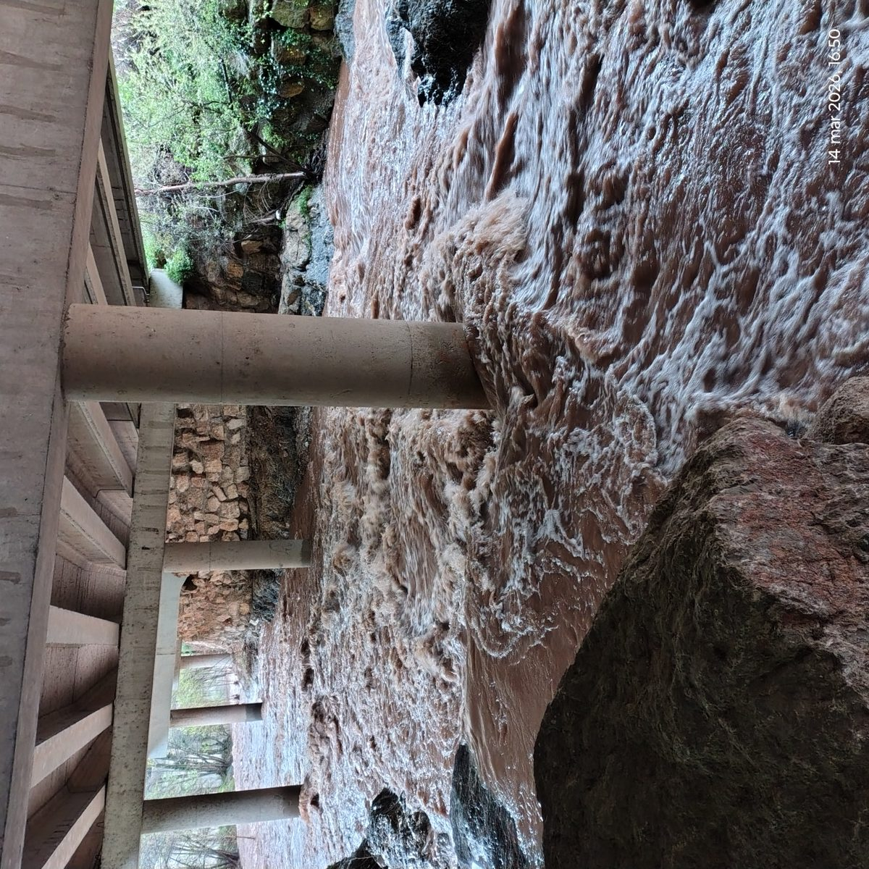  Fig. 11 – Mateix pas, aigua ocupant la calçada, 14/03/2026, 16:50 h.
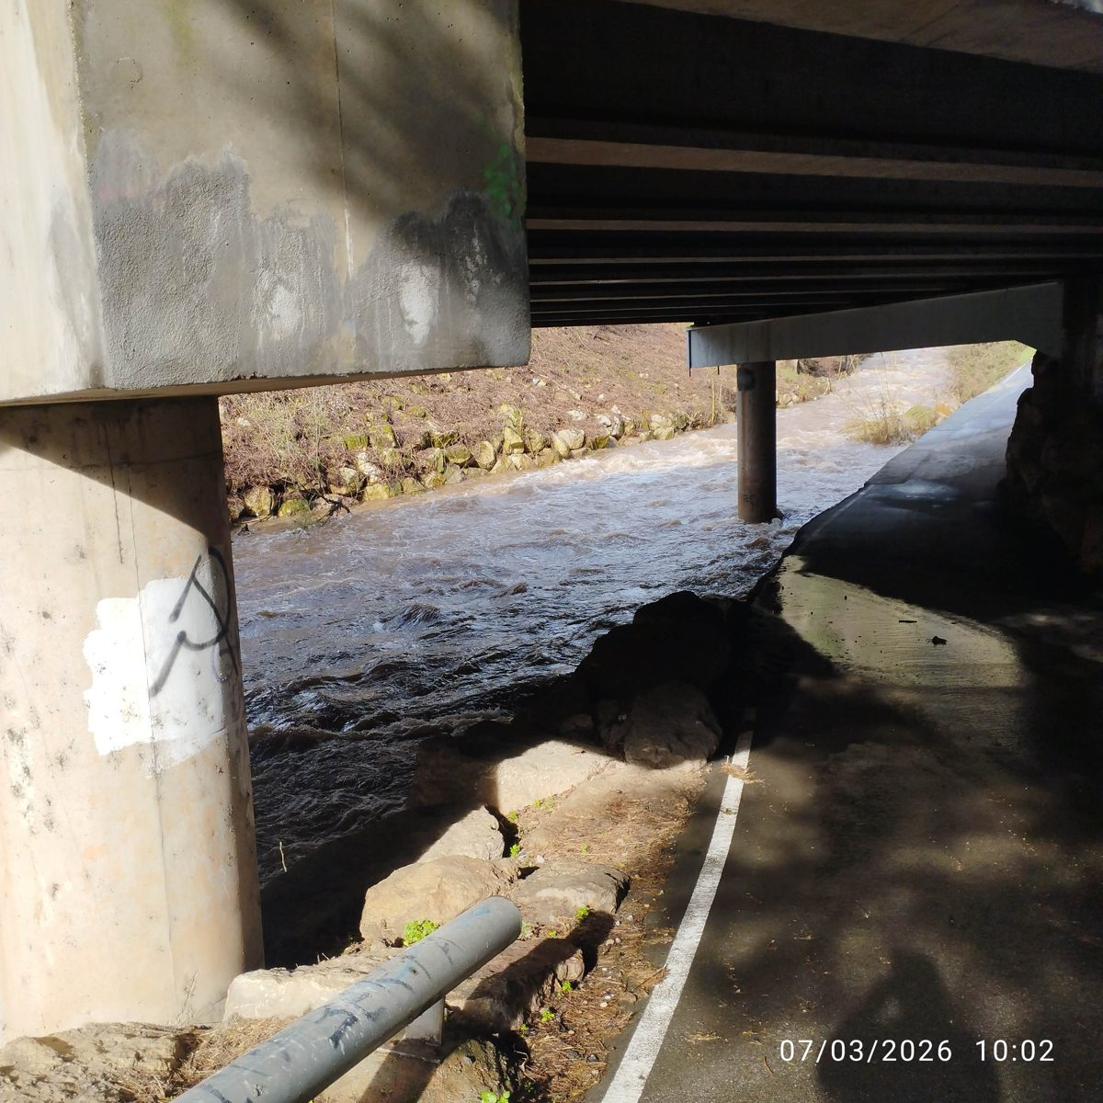  Fig. 12 – Pas inferior de l’entorn amb llera desbordant, 07/03/2026, 10:02 h. | 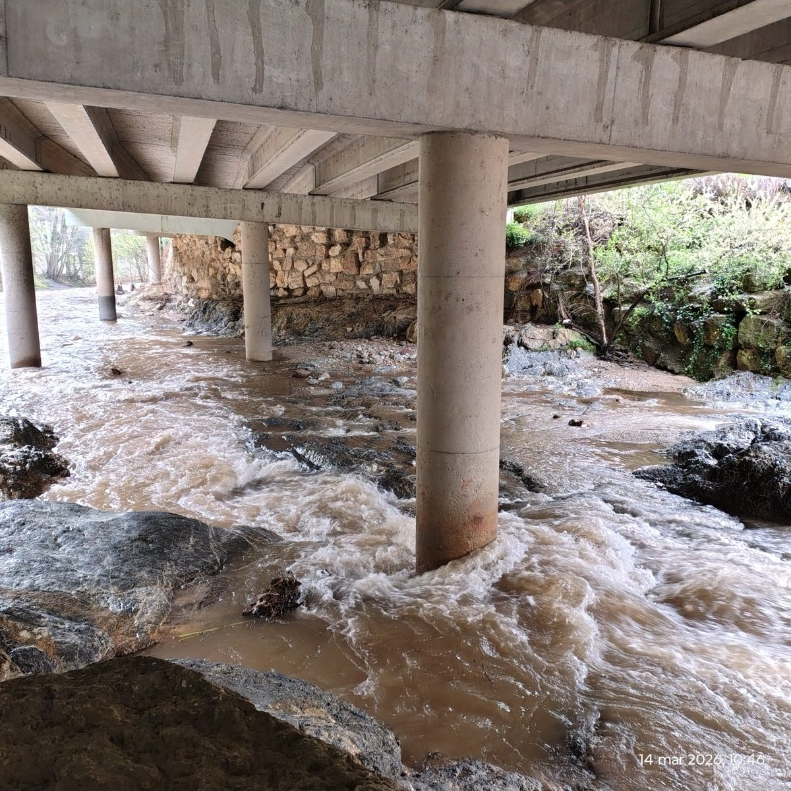  Fig. 13 – Llera sota estructura, 14/03/2026, 10:46 h.
Nota de correspondència: l’associació es fonamenta en la denominació facilitada per la Coordinació i en la coincidència de les infraestructures visibles (pas inferior amb pilar i vial lateral). Vegeu la nota de coherència de l’apartat 4.5 respecte de la relació entre P3 i P5.
4.4 Punt P4 – «camí Fluvial»
Estat el 02/09/2026 (fet observat): gual amb pas de pedres sobre la llera, senyalitzat amb cartell d’advertiment “ATENCIÓ PERILL – ZONA INUNDABLE”. Cabal baix; substrat de graves i còdols amb vegetació de ribera abundant. Transitable en condicions normals.
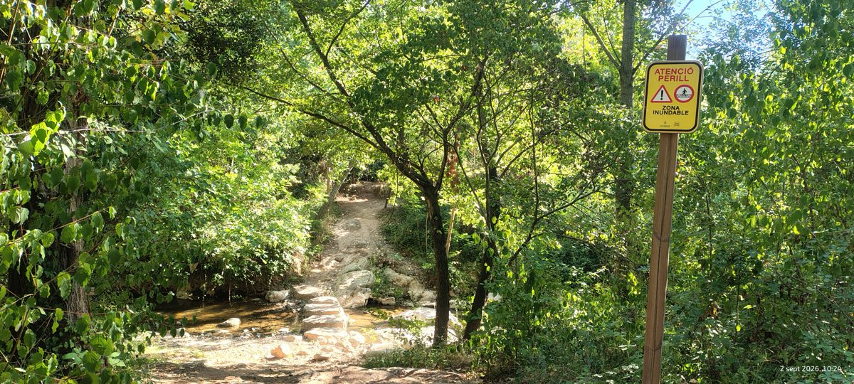  Fig. 14 – P4 «camí Fluvial», pas de pedres del gual, 02/09/2026, 10:24 h. | 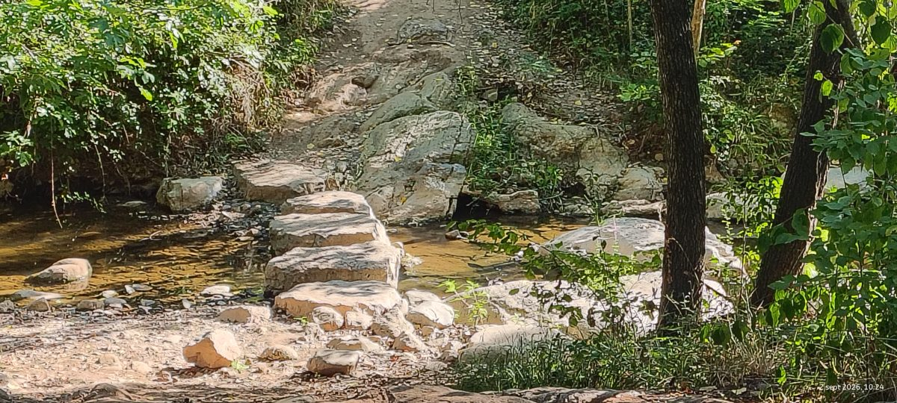  Fig. 15 – Detall del pas i la llera, 02/09/2026.
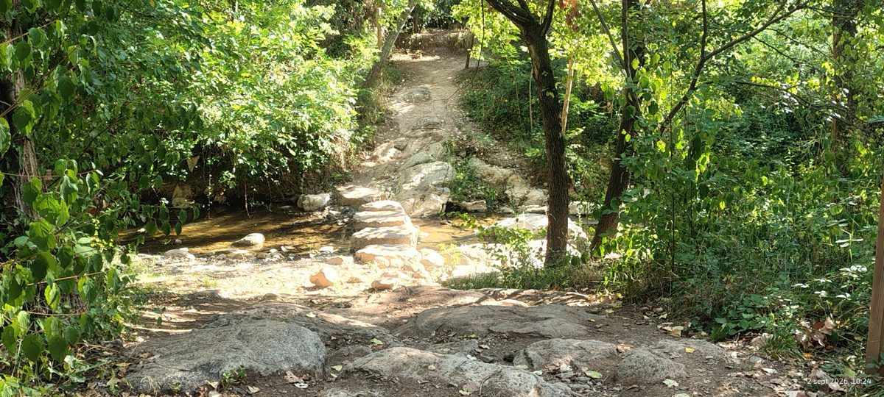
Fig. 16 – Senyalització “ZONA INUNDABLE” al mateix punt, 02/09/2026, 10:24 h.
Episodis anteriors (documentació gràfica): consta documentació de crescuda associada a aquest punt, amb la llera activa, en dates de març de 2026.
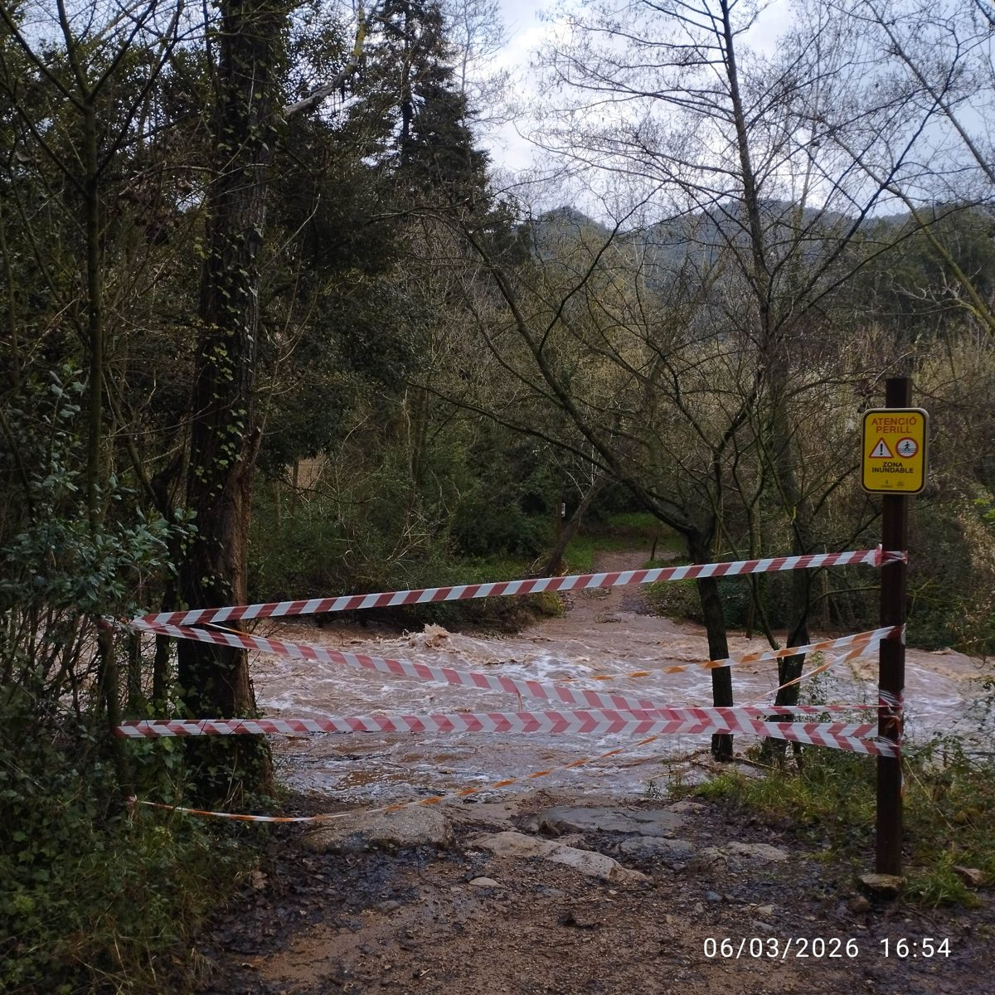  Fig. 17 – Episodi de crescuda, 06/03/2026, 16:54 h. | 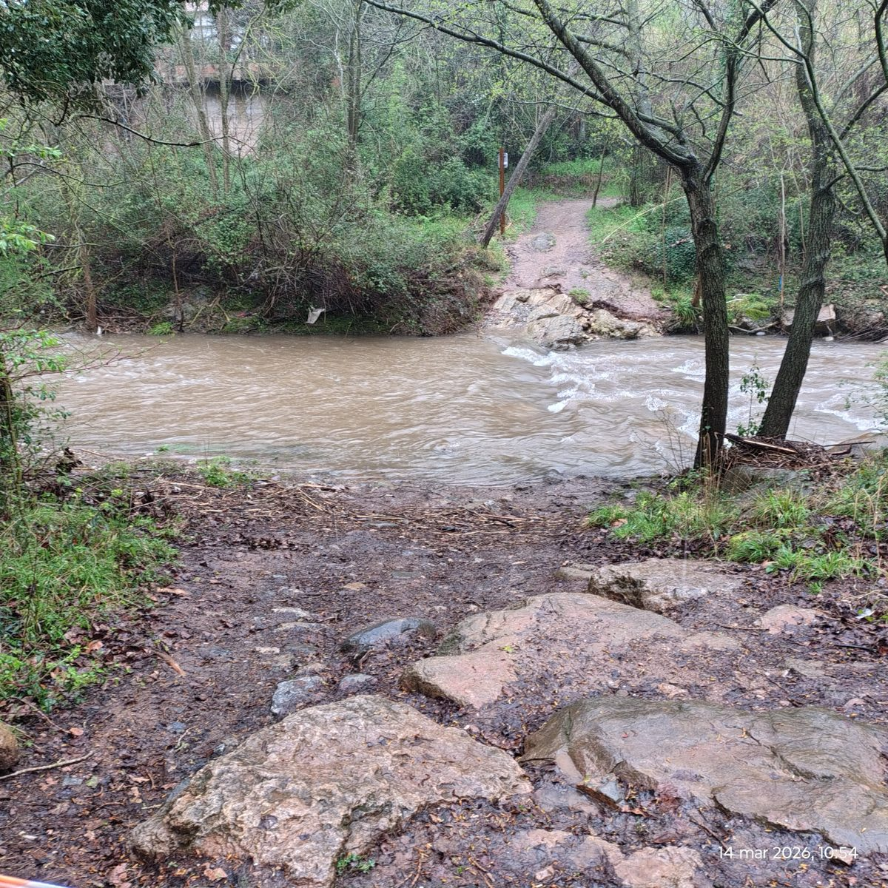  Fig. 18 – Cabal actiu, 14/03/2026, 10:54 h.
Nota de correspondència: punt reseñable que, segons indicació de la Coordinació, no figura de manera expressa al requeriment però es documenta pel seu interès. L’associació de les imatges es fonamenta en la denominació facilitada i en la similitud del terreny.
4.5 Punt P5 – «Pas sota la C-17»
Estat el 02/09/2026 (fet observat): tram viari en pas sota l’estructura de la C-17. La calçada es troba en sec a la data de la inspecció. Es documenta l’estat del vial, el sistema de drenatge (embornal) i el parament de l’estructura.
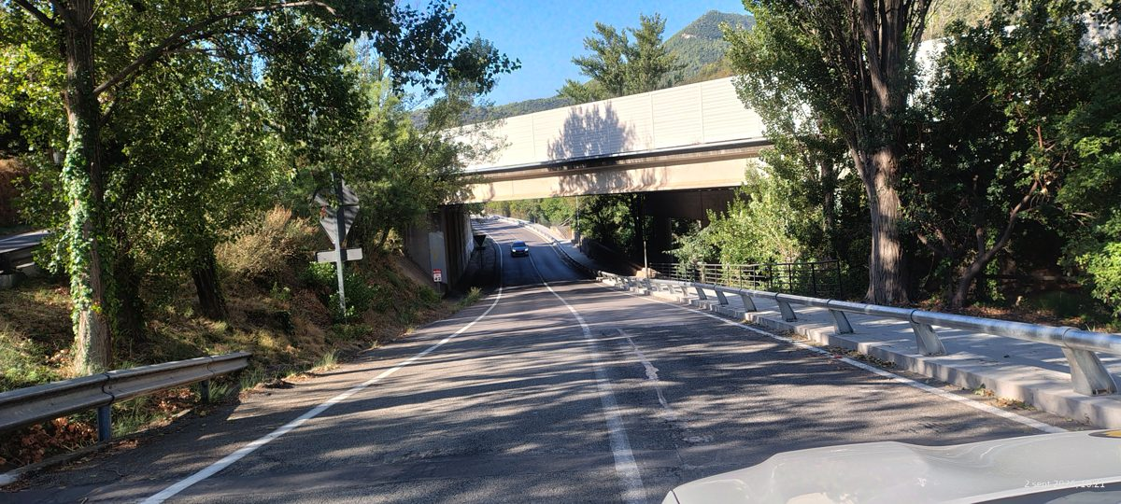
Fig. 19 – P5 «Pas sota la C-17». Vial en sec sota l’estructura, 02/09/2026, 10:21 h.
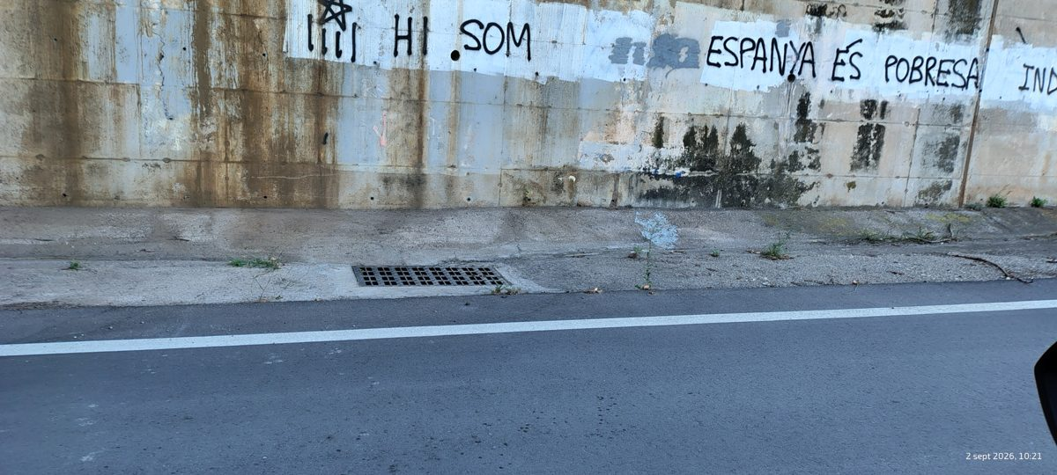
Fig. 20 – Parament de l’estructura i embornal de drenatge del vial, 02/09/2026, 10:21 h.
Episodis anteriors (documentació gràfica): consta documentació d’aquest pas sota la C-17 amb la calçada anegada i arrossegament de materials, en episodi de juliol de 2026.
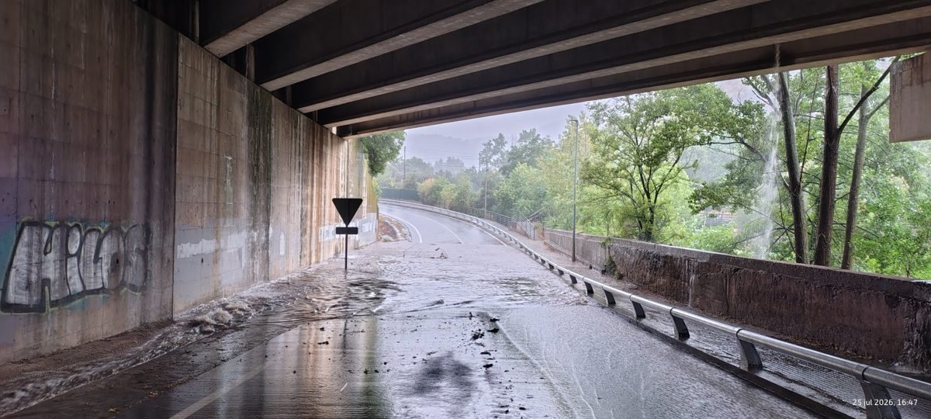
Fig. 21 – Pas sota la C-17 amb la calçada anegada, 25/07/2026, 16:47 h.
Nota de coherència (P3–P5): tant P3 «camí antic de Vic» com P5 «Pas sota la C-17» corresponen, per naturalesa, a passos inferiors sota l’estructura de la C-17. Es mantenen com a dos punts diferenciats d’acord amb la denominació facilitada per la Coordinació. Es fa constar aquesta circumstància per si escau unificar o precisar la seva identificació.
5. VALORACIÓ TÈCNICA
5.1 Sobre l’estat actual dels punts
A la data de la inspecció (02/09/2026), els cinc punts es trobaven amb cabal baix i transitables en condicions normals. No es va observar cap situació de risc immediat.
5.2 Sobre el caràcter recurrentment inundable
La documentació gràfica d’episodis anteriors acredita que aquests punts han estat afectats per crescudes en diverses ocasions durant l’any 2026, tant en episodis d’hivern (febrer–març) com estivals (juliol). En diversos d’aquests episodis va caldre abalisar i tancar el pas amb cinta i cons, la qual cosa és coherent amb la qualificació d’aquests indrets com a punts inundables.
5.3 Sobre la senyalització existent
Part dels punts disposa de senyalització d’advertiment específica (“ATENCIÓ PERILL – ZONA INUNDABLE”) i, en el cas del pas inferior, d’elements de control d’accés (pilona escamotejable) i de limitació de gàlib i velocitat. Es constata, doncs, l’existència de mesures preventives ja implantades en aquests indrets.
6. CONCLUSIONS
En atenció al requeriment de la Coordinació, l’agent instructor conclou:
Primer. S’ha verificat l’estat actual de cinc (5) punts inundables del terme municipal —P1 «la Riereta», P2 «can Dosrius», P3 «camí antic de Vic», P4 «camí Fluvial» i P5 «Pas sota la C-17»—, tots ells amb cabal baix i transitables a la data de la inspecció.
Segon. La documentació gràfica d’episodis anteriors (febrer–juliol 2026) acredita el caràcter recurrentment inundable d’aquests indrets.
Tercer. Els punts s’identifiquen per la denominació facilitada per la Coordinació i per la descripció del terreny. Per indicació del comandament, no es reprodueix cap coordenada en el cos de l’informe.
Quart. El present informe es tramet a la Coordinació als efectes oportuns, amb caràcter de constatació tècnica i sense proposta sancionadora.
7. RELACIÓ DE MATERIAL GRÀFIC I TRAÇABILITAT
El present informe incorpora 21 figures numerades correlativament (Fig. 1 a Fig. 21), repartides entre els cinc punts: P1 «la Riereta» (Fig. 1–3), P2 «can Dosrius» (Fig. 4–8), P3 «camí antic de Vic» (Fig. 9–13), P4 «camí Fluvial» (Fig. 14–18) i P5 «Pas sota la C-17» (Fig. 19–21).
Fotografies de la inspecció actual: preses el 02/09/2026 entre les 10:08 h i les 10:24 h (sense metadades de geolocalització).
Fotografies d’episodis anteriors: preses entre març i juliol de 2026 (amb metadades de geolocalització, conservades com a element intern de traçabilitat, no reproduïdes en aquest informe).
La totalitat del material gràfic original, amb les seves metadades EXIF de data, hora i, si escau, geolocalització, resta a disposició del comandament per a la seva verificació.
I perquè així consti, s’emet el present informe.
Figaró-Montmany, 2 de setembre de 2026.
L’agent instructor
Guàrdia Municipal de Figaró-Montmany
TIP núm. 1009

